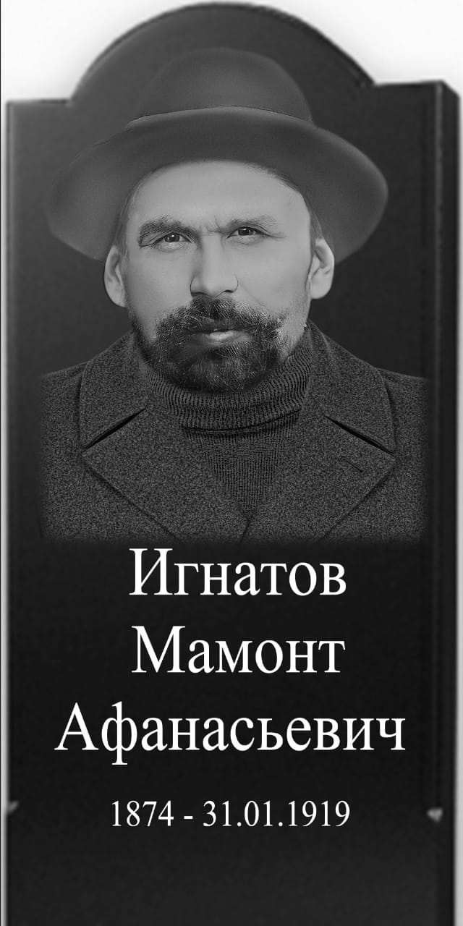
ИГНАТОВ МАМОНТ АФАНАСЬЕВИЧ
Родился в 1874 году в деревне Игнатово, работал сельским а затем волостным писарем в селе Бельском.
В конце 1918-1919гг в Пировском районе стало развертываться партизанское движение (тогда территория района входила в состав Пировской и Бельской волостей) по борьбе с колчаковцами. Было создано несколько партизанских групп.
28 января 1919года была создана и в деревне Михайлово-Архангельское (ныне д.Игнатово). Список добровольцев в партизаны составлял Мамонт Афанасьевич. На другой день в деревню прибыл карательный отряд колчаковцев, который арестовал Мамонта Афанасьевича и 31 января 1919года он был расстрелян. Ему было 45 лет.
Захоронен на кладбище в деревне Игнатово.

